PRESSEMITTEILUNG

Büdelsdorf, 01.08.2023

Eine Entwässerungsrinne setzt Akzente
ACO Slimline als Gestaltungselement für Terrassen

Entwässerungsrinnen spielen bei der architektonischen Gestaltung von Freiflächen rund ums Haus eine immer größere Rolle. ACO bietet hier mit dem Rinnensystem Slimline eine dezente und ansprechende Lösung.

Funktionierende Entwässerungssysteme in versiegelten Freiräumen sind vor dem Hintergrund zunehmender Niederschläge und Starkregenereignisse unverzichtbar. Insbesondere Terrassen haben sich als erweiterter Wohnraum im Freien etabliert und werden bevorzugt mit keramischen Materialien belegt. Die neue Rinne Slimline von ACO eignet sich perfekt für gestalterisch anspruchsvolle Terrassenflächen und alle anderen befestigten Flächen ohne anfallende Verkehrslasten rund ums Haus. Denn um Staunässe und Pfützenbildung, die auch dem Terrassenbelag schaden können, zu vermeiden, ist eine wirksame Entwässerung notwendig. Das gesammelte Wasser kann flexibel über vorhandene Rohrleitungen oder in einen Graben abgeleitet werden. Letzterer ermöglicht die Versickerung auf dem eigenen Grundstück und verbessert so auch den Wasserhaushalt im Boden.

Dezent und sichtbar schön zugleich
Ob Fliesen-, Natur- und Betonstein oder Feinsteinzeug-Oberflächen – mit nur sechs Zentimetern Breite fügt sich die begehbare Entwässerungsrinne dezent und unauffällig in die Fläche rund ums Haus ein. Weitere optische Akzente auf der Terrassenfläche lassen sich durch die Slimline-Designroste aus schwarz oder silber eloxiertem Aluminium, Cortenstahl oder Edelstahl setzen.

Einfache Installation, leichte Reinigung
Verschiedene Verbindungsstücke, Endkappen, Eckstücke und Abläufe ermöglichen eine einfache Montage der Rinne. Der Ablauf kann seitlich, unten oder vorne am Rinnenkörper angebracht werden, so dass ein einfacher Anschluss zur Weiterleitung des anfallenden Oberflächenwassers möglich ist. Die schmalen Öffnungen der Roste sorgen dafür, dass wenig Laub und Schmutz in den Rinnenstrang gelangt. Zudem lässt sich die Abdeckung einfach entfernen, so dass der Kunststoffrinnenkörper von Hand oder mit einer Bürste gereinigt werden kann. Damit ist ein optimaler Abfluss des Regenwassers gewährleistet.

Alle Informationen zur ACO Slimline finden Sie unter:
https://www.aco.de/produkte/freiraum-galabau/linienentwaesserung-freiraum/aco-slimline

2.105 Zeichen (inkl. Leerzeichen)

Die ACO GmbH
Als Water-Tech Unternehmen sorgt ACO mit langlebigen Produktsystemen und smarten Technologien dafür, dass Regen- und Abwasser abgeleitet und gereinigt sowie gespeichert und wiederverwendet wird. Damit sichert das Unternehmen einen nachhaltigen Kreislauf der wertvollen Ressource Wasser.

Bildmaterial:

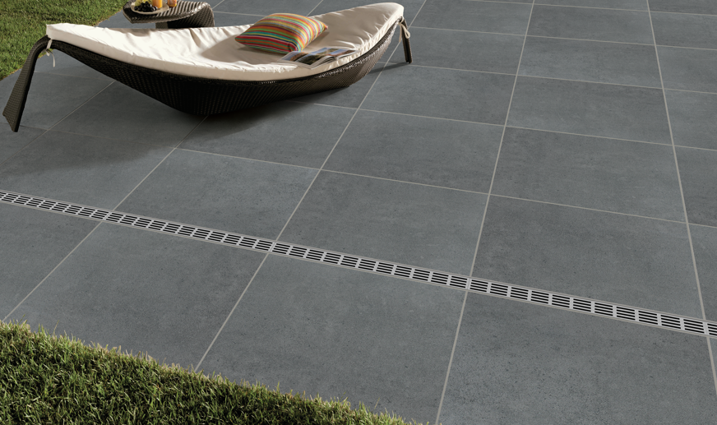
Die ACO Slimline integriert sich dezent in die Terrassenfläche. Bild: ACO GmbH

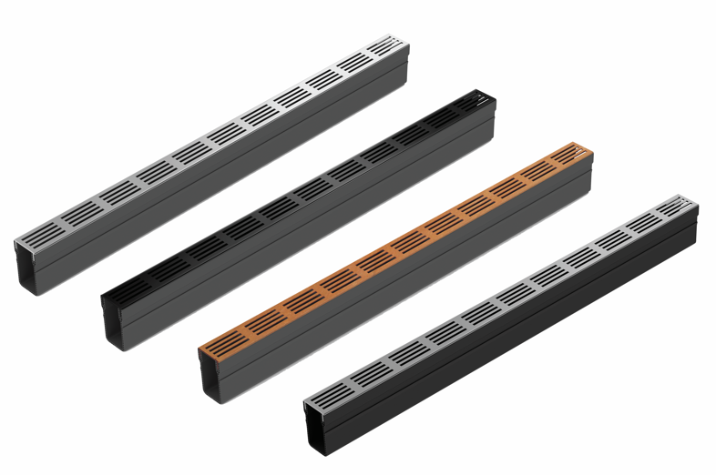
Die Abdeckroste der ACO Slimline sind aus Aluminium in den Ausführungen silber oder schwarz eloxiert, aus Cortenstahl und aus Edelstahl erhältlich. Bild: ACO GmbH

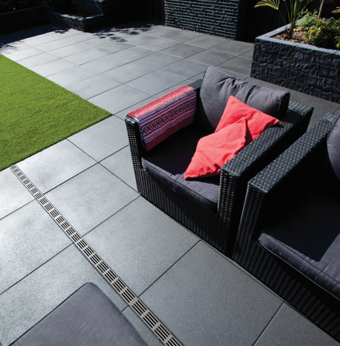
Mit der Abdeckung aus schwarz eloxiertem Aluminium ist eine moderne Terrassengestaltung möglich. Bild: ACO GmbH

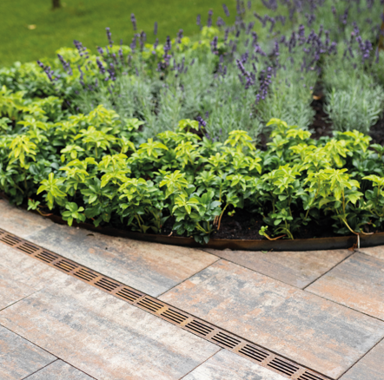
Ein ästhetisches Zusammenspiel von Terrassenbelag und ACO Slimline bietet der Gitterrost aus Cortenstahl. Bild: ACO GmbH

Pressekontakt:
ACO GmbH
Tanja Holst Public Relations - Fachpresse
Tel.: +49 4331 354 197
Mobil: +49 151 64738331
E-Mail: tanja.holst@aco.com

Redaktion:
Brandrevier GmbH
Hannah Schmidt
Tel.: +49 201 87 42 93-17
E-Mail: schmidt@brandrevier.com

